**Temáticas de CAD por año**

|  |  |
| --- | --- |
| **Año** | **Temática** |
| 2019 | Evaluación en áreas STEM |
| ¿Cómo el "contagio" emocional puede afectar el aprendizaje en el aula? |
| ¿Cuali o Cuanti? ¿Cuál es la mejor forma de investigar en el aula? |
| Cátedra Compartida |
| Construcción de casos para la evaluación del aprendizaje |
| Del aula al laboratorio financiero |
| Promoción del pensamiento ético y estrategias pedagógicas para el desarrollo del razonamiento ético en Uninorte. |
| El poder de los datos: Fomento del razonamiento cuantitativo en todas las disciplinas |
| EMI: English as a medium of instruction |
| Implementación de estrategias para reducir el riesgo de repitencia en programas de Ingeniería |
| Gamificación y juegos serios |
| Intervenciones Académicas Transdisciplinares |
| Naturaleza, medioambiente y cultura |
| Re-crear: Una comunidad para mover esquemas de pensamiento |
| 2020 | Efectividad y eficiencia de la evaluación |
| Competencia intercultural |
| El debate como método de enseñanza-aprendizaje |
| El poder de la computación |
| EMI: English as a medium of instruction |
| Enseñar el futuro: Competencias de los educadores para el desarrollo sostenible |
| Narrativa transmedia en educación superior |
| Nativos digitales: tecnología en las aulas de clase |
| 2021 | Una Educación superior para mentes transformadoras y un mundo sostenible |
| Diversidad e inclusión |
| El poder de la computación |
| Gamificación: Entre la seriedad de la educación y la diversión por aprender |
| Evolución y evaluación |
| Saberes compartidos: Integrando desde la interdisciplinariedad |
| Efectividad y eficiencia de la evaluación |
| Narrativas transmedia en Educación superior |
| Competencia intercultural |
| Creando ambientes de simulación clínica eficaces |
| 2022 | Alfabetización crítica en ingeniería |
| Cambiando paradigmas: de planes de cuidado a mapas de cuidado |
| Cursos gamificados, estudiantes más comprometidos |
| Del dato al relato: razonamiento cuantitativo en las asignaturas |
| Equidad de género en la academia |
| Evaluación de y para el aprendizaje |
| Evolución y evaluación |
| Flipped learning para redescubrir la autonomía en los estudiantes |
| Investigación y estrategias de enseñanza-aprendizaje de la música |
| Learning Factory: inclusión de los estudiantes en las empresas |
| Rueda la V de la virtualidad |
| Saberes compartidos: Integrando desde la interdisciplinariedad |
| Sostenibilidad ambiental |

**Número de CAD por año**

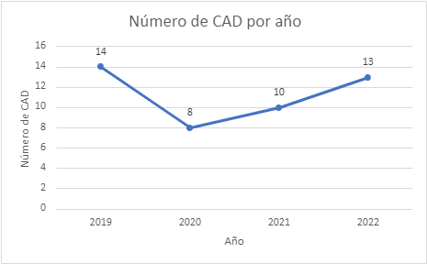

**Número de participantes por año**

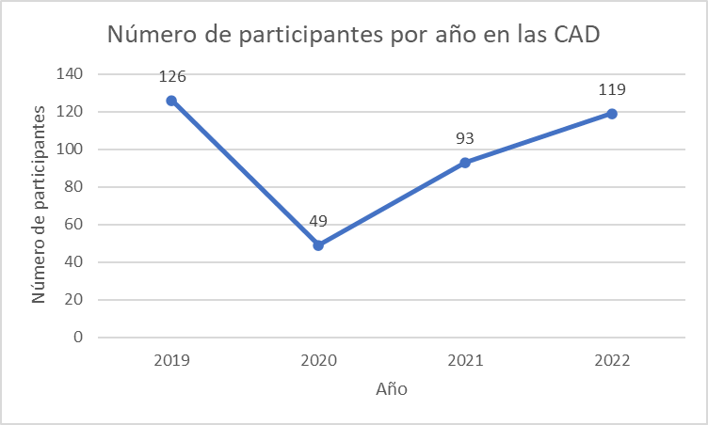

**Ejemplos de algunos productos derivados**

* Paredes, Durango, Gonzakez,Henao, Jimenez, Gomez, Yepes,(2021) Influence of academic education imparted in basic sciences on the scientific reasoning skills of engineering students, Proceedings of REES AAEE 2021 presentado en Research in engineering education symposium & australian association for engineering education conference, https://aaee.net.au/wp-content/uploads/2021/11/REES_AAEE_2021_paper_316.pdf, NA
* Rey, L. y Corrales, K. (Eds) (En proceso de publicación) La internacionalización de la educación superior: De la institución al aula. Ediciones uninrote
* Ricardo, C., Peñuela, M., Lombana, J., Guevara, C., Ramírez, M., Cano, J (Sometido a publicación) Transformaciones de la Competencia Intercultural de los profesores participantes en una Comunidad de Aprendizaje Docente: Caso de estudio Universidad del Norte
* Domínguez, E. (Eds) (sometido a publicación) Libro Contagio emocional
* Lecompte, N. y Rios, A (2020) ponencia Uso de juegos serios en un curso de promoción de la salud, para mejorar la comprensión de la temática sobre el Modelo de Salud vigente en Colombia, presentada en el Foro de la red innova Cesal. <http://www.innovacesal.org/redic_gamificacion/redic_reportes_finales_gamificacion_foro2018/06/06.pdf>
* Romero, P. video educativo Errores de la ciencia ficción sobre Acueductos y Alcantarillados. <https://www.youtube.com/watch?v=Yx3ZP14DDp4>